**Katedra Chemii Analitycznej wraz ze 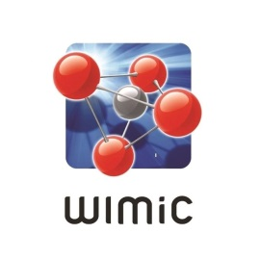studentami zaprasza**

Serdecznie zapraszamy na kolejne, XIX już Studenckie Spotkania Chemiczne, które odbędą się w dniach **12-13 kwietnia** **2018r.** na Katedrze Chemii Analitycznej. Tematem tegorocznej konferencji będzie: „**Chemia   
w kulturze i sztuce”**

Jak co roku zapraszamy do udziału studentów IV-go i V-go roku, którzy będą mogli pochwalić się niezwykłą wiedzą oraz zawalczyć z własną nieśmiałością. Przedstawione zostaną **postery (format A1, około 60x85cm)** i **prezentacje (10 min. +5 min. dyskusja),** z których najlepsze zostaną docenione i okryte wieczną sławą, a być może również drobnym upominkiem.

Rejestracji abstraktów (do 200 słów) można dokonywać przez formularz umieszczony na stronie **http://analit.agh.edu.pl/przeslij-artykul/** do **13-go marca**, zaś wpłat (10zł studenci, 20zł pracownicy) do **26.03** w sekretariacie Katedry. Materiały należy przesłać na adres czasopisma ANALIT: **analit@agh.edu.pl**

Do 23.03 podjęte zostaną również decyzje o akceptacji abstraktów, zaś do **30.03** możliwe będzie wysyłanie poprawek do abstraktów.

**Komitet organizacyjny:**  
Dr inż. Małgorzata Suchanek - przewodnicząca

Mgr inż. Katarzyna Jedlińska

Mgr inż. Justyna Zuziak

Mgr Sylwia Dąbrowska  
Mgr inż. Bartosz Bartoszewicz